一 物质生活和社会习俗的变迁
设计意图：用大量生动直观的图片资料、文字资料开展多媒体教学。自主学习与合作学习相结合、教师引导与学生探究相结合，采用生生互动、师生互动的教学模式。加强学生对历史问题的分析能力。
备课依据：课程标准和《浙江省普通高中新课程实验学科教学指导意见》。
教学目标
知识与技能：
基础知识：了解近代以来物质生活变化的史实：服饰的变化、饮食结构的变化、住宅的
变化；了解近代以来社会习俗变化的史实：婚姻风俗的变化、丧葬礼俗的变化、其他社会风俗的变化。
基本技能：解读历史图片，学会从特定的中国社会历史大背景中去探究物质生活和社会习俗的变迁；探讨影响近代以来物质生活和社会习俗变化的因素，学会从多角度分析思考问题，加深对历史与现实的理解。
过程与方法：
选取有代表性的服饰、饮食、住宅、婚礼、丧葬、礼仪等历史老照片和文字资料再现近代以来物质生活和社会习俗场景，结合现实物质生活和婚、丧照片进行对照，让学生感受社会生活的变迁，拉近历史与现实的距离，走近历史，感悟生活。
学生自主学习、合作学习、探究学习相结合，发挥学生主体作用。课前让学生自主学习，全班同学分成三大组：饮食组、住宅组、社会习俗组，由学生自由组合、自由选题、自由分工（上网查资料、社会调查等）。课堂中进行合作学习探究。
课外延伸：如何正确看待西方文化和我国传统文化？培养学生要用辨证的全面的发展的观点看待历史问题，解决实际问题。
情感、态度、价值观：
1．体会物质生活和社会习俗的变化是人类社会发展的必然结果，同时其特点也是时代造就的，学习用唯物史观看问题。
2．从丧葬礼俗变化中感悟：对待老人要生前尽孝、死后从简；要加强环境保护意识，尤其要重视土地资源的保护。
教学重点：物质生活和社会习俗的变迁
教学难点：发生变迁的原因
教学课时：1课时
教学过程：
导入：活动1：让学生观察在座同学的服饰，数数有几种色彩、几个款式。
通过这个活动让学生对当今社会的服饰多样性有个简单的认识，进而引入到对过去服饰的思考。
活动2：各个时期服饰展示。（从当代服饰开始，倒着逐个展示80年代、70年代、60年代、民国时期等不同的流行服饰。图片见资料卡片。）
学生看图片会很兴奋，所以要给学生带着问题去看。可以在展示图片之前提出问题：近代服饰的变化体现了什么趋势？
学生在看完图片之后会有个大致的认识，综合大家的说法总结：拘谨、保守、呆板、等级森严——美观、适体、方便、平民化——时尚、个性
师：为什么不同时期流行的服饰会不一样呢？跟什么有关系？
生：发表各自观点。
师：总结一下大家的答案。1．生产力的发展（社会经济的进步）；2．政治运动（辛亥革命、中华人民共和国成立、文化大革命等）；3．未来文化的影响。
下面的三项内容采取合作学习。
在自主学习基础上，学生分组讨论合作学习。（饮食组、住宅组、社会习俗组）
饮食组：并行于世的中西餐
学生1：向老师和同学推荐几个“吃在杭州”的特色菜。
学生2：介绍我国传统的四大菜系：鲁菜、粤菜、川菜、淮扬菜。总结中国菜虽各有特色，但有一共同点，那就是都追求色、香、味俱全。
学生3：介绍从鸦片战争后，西餐开始传人中国，先是外国人在通商口岸开西餐馆，后来中国人也也开始经营西餐馆。（教师配合出示西餐馆照片）
学生4：介绍中西餐文化的区别：烹饪方法、食品种类、就餐环境、礼节要求等。与中餐不同的是西餐追求“营养搭配”。
教师请学生5表演拿“刀”、“叉”的方法，请全体同学判断是否正确。
师：为何西餐在中国传播的速度比较缓慢？
学生交流后回答：一是饮食习惯不同；二是受经济条件的限制；三是受西餐所选用的原料的制约。
师：在近代，吃西餐成为上流社会的一种时尚。
问：西餐传人后，对普通百姓的饮食带来什么影响了呢？能在你们家的饭桌上找到一些痕迹吗？
学生6：我们家烧菜时会放咖喱粉、胡椒粉等，餐桌上会出现土豆、洋葱、卷心菜、胡萝卜等。教师多媒体图片配合说明。
学生7补充：还出现了生产西式糕点的食品厂。
教师小结：随着近代西餐的传人，西餐西点成为国人饮食的重要组成部分。
住宅组：居室建筑的演进
小组推选代表到台上讲解，教师适当配合。
首先请学生代表介绍杭州几处理想的住宅区。
然后阐述房屋建筑式样的变化：四合院是我国北方传统的民居（教师出示相关照片），鸦片战争以后，在外国的租界里首先出现了洋房（照片），中国的建筑出现了西化趋向，中西合璧成为典型特征，最后在大城市富贵人家出现完全西化的“花园”、“别墅”等。
教师选取浙江南浔古镇中西合璧建筑照片和小莲庄私人花园洋房照片补充说明。
问：除了房屋外观变化外，内在家具有何变化呢？说说你们家有哪类家具最初是从西方引入的呢？
学生代表2：沙发、茶几、穿衣镜、坐钟、写字台等。（教师出示相关照片）
问：近代这种房屋建筑的变化会在什么地方什么样的人家发生呢？
答：在大城市富贵人家。
师：广大农村的居住条件发生巨大变化会在什么时候呢？
答：改革开放后（多媒体显示华西村欧式别墅。）
教师作知识延伸与情感升华：改革开放以来城市建设更是日新月异，杭州已被评为全国最适宜人群居住的城市之一，目前网上排名第一是“亲亲三人行”（照片）。随着社会主义新农村建设的开展，浙江省建设厅请专家根据浙江农村地理特征设计了未来新农村的蓝图（图片资料）。我们相信不久的将来我们浙江的新农村会越来越美好，城乡之间的差距会越来越缩小。
社会习俗组：习俗风尚的变革
师：章太炎的征婚广告反映了民国初期婚姻习俗开始发生了怎样的变化？（材料分析）
学生1：说明民国初期一些思想先进的人反对封建婚姻要求婚姻自主；但征婚内容看依然有封建思想的痕迹。
师：那么近代以来我国的婚姻习俗发生了哪几方面变化呢？（出示新、旧婚礼照片）
学生2：有两大变化：一是婚姻观念的变化，原来是父母之命、媒妁之言、门当户对，民国以后越来越要求婚姻自主，新中国成立后，更是崇尚自由恋爱；二是婚礼形式的变化，由旧式婚礼向新式婚礼转变，由繁到简。
问：旧婚礼有多繁？为什么会发生这样的变化呢？对旧式婚俗你有何感想呢？
学生3、学生4分别谈感想。（展示文字资料：旧婚礼八个程序）
师：我们应该庆幸生长在改革开放的新时代，不必受那些封建繁文缛节、封建观念的束缚与摧残。
问：丧葬礼俗又有什么变化呢？（出示一组照片：众人抬棺木、土葬、遗体告别、公墓）
学生5：一是丧礼由繁到简；二是由土葬到火葬。
师：为什么要发生这种变化呢？你从中有何感悟呢？（可以面向全体学生提问，学生可畅说欲言。）
学生6：丧礼太繁琐即劳命又伤财。感悟：对待老人该是生前尽孝，死后礼节从简。
学生7：土葬破坏生态环境，浪费土地资源，又不卫生。感悟：我们应该要增强环境保护的意识。
师：同学们都说的很好。孝敬老人是我们应尽的义务，保护环境是我们应尽的责任。
问：社会习俗还有哪些变化呢？
学生8：男子剪辫、女子放足、破神权、反迷信等。还有称谓、见面礼仪也有变化。
师：民国以后，许多封建陋习渐被摈弃。见面礼仪发生了怎样的变化呢？请两同学向同学们演示一下。
学生9、学生10示范表演。然后教师多媒体展示礼节变化的照片。

师生共同总结
师：为什么当城市的物质生活和社会习俗发生巨变时，农村的变化却是微弱的呢？
学生交流后回答：因为农村相对封闭、落后、保守。
师：近代以来物质生活和社会习俗的变化有哪些特征呢？
教师启发学生回答：有阶段性、时代性、不平衡性（从城市到农村、从沿海到内地）。
问：这种变化的总趋势是什么呢？
答：从封闭到开放、逐渐走向世界；从封建传统天下走向近、现代化。
师：是什么原因共同促成近代以来人们物质生活和社会习俗发生了如此大的变化呢？（教师启发学生多角度分析问题）
学生交流后回答：内因：中国历史的剧变（政治环境、社会形势变化；生产力发展水平；思想、文化观念的变化）；外因：西方文化的传人、冲击。
师：由此可见，我国近代以来物质生活和社会习俗是在东西方文化的交汇、碰撞中产生的，即是在西方工业文明的冲击下产生、发展，并促使中国向工业文明转变。
课外延伸（看时间是否允许，灵活采用）
改革开放以来，东西方文明的交流、碰撞更加剧烈。对于外来文化，目前有不同的观点，现引入两种观点：
观点1：这是一种进步。改革开放以来，中国不断发展，这时候旧的文化显然是不合时宜的，西方文化的进入，给我们带来了新的生活方式和生活态度，中国逐渐改掉了一些陋习，与世界接轨。
观点2：这是一种文化侵略。西方文化的进入，使中国传统文化一步步沦丧，特别是我们过着西方圣诞节时，中国的传统节日端午节已被韩国申报为非物质文化遗产。这告诉我们，我们应该保护我们的传统文化。
面对东西方文化的交汇、碰撞，你认为该怎样正确看待外来文化和传统文化？请写篇小论文阐述你的观点。

板书设计：
一 物质生活与社会习俗的变迁
衣
食
住
男女服饰的变化
并行于世的中西餐
居室建筑的演进
社会习俗的变革

婚姻风俗
丧葬礼俗
其他……
特 征：阶段性、 时代性、 不平衡性
总趋势：由封闭走向开放、与世界接轨
由封建传统天下走向近、现代化
原 因：东西方文化交汇、碰撞
认识
物质生活的变化

资料卡片：
1.章太炎是民国初年最早在传媒上刊登《征婚广告》的文化名人，此举在当时轰动全国。章太炎对女方提出三条要求：一须文理通顺，能作短篇；二须大家闺秀；三须有服从性质，不染习气。
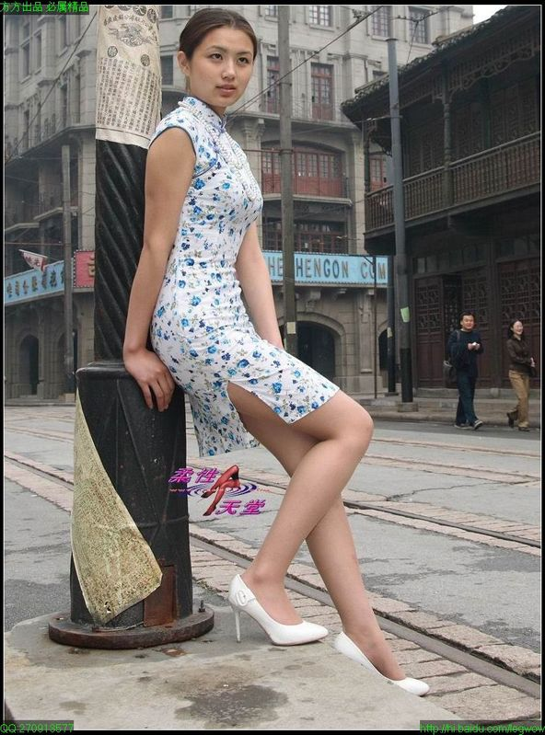
2.图片：
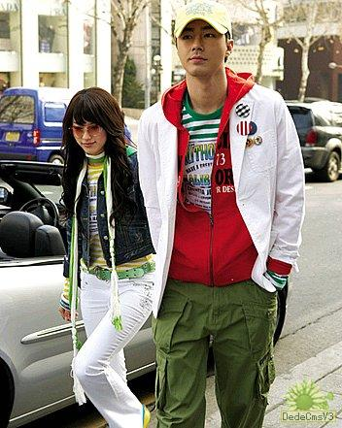
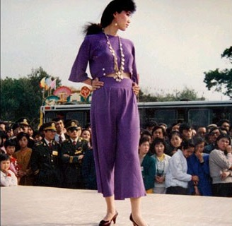

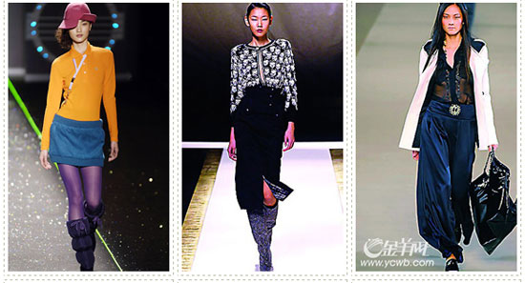
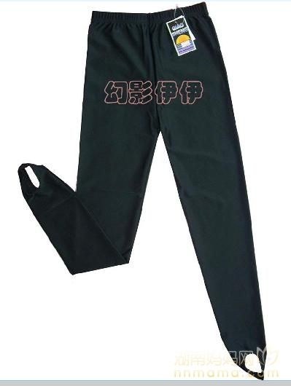

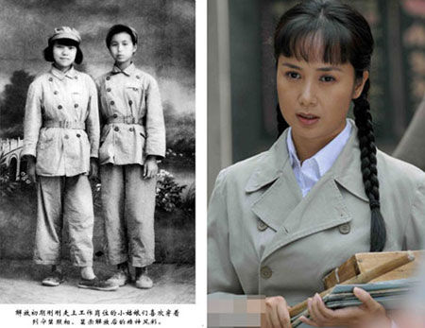
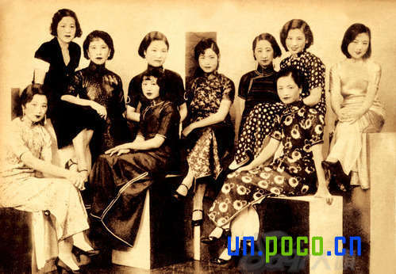
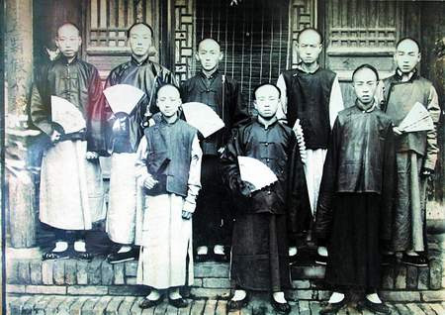
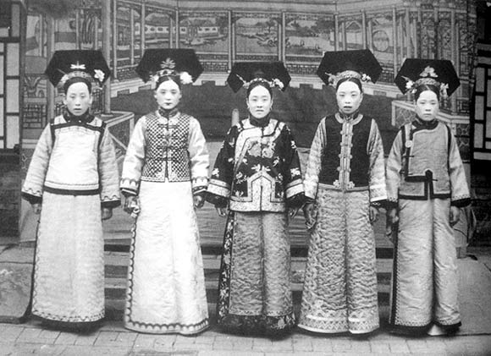

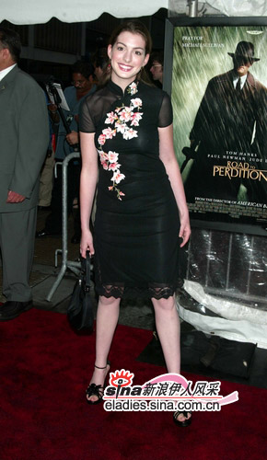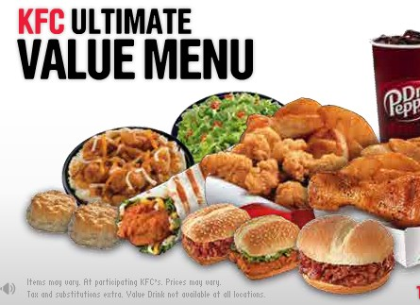

反思：本节课是必修二中一堂较为有趣的新授课，运用了大量常州的照片和史实，贴近了生活，条理结构清楚，语言生动活泼，但是在启发学生思考方面仍有欠缺，语言的锤炼还需要加强

